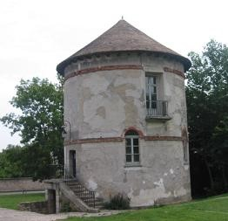
A S L L

A S L le Monthuchet
Mairie de Saulx
91160 Saulx les Chartreux
E.mail. asllemonthuchet@gmail Site : www.asllemonthuchet.com

Saulx les Chartreux, le 04 octobre 2024
Madame Monsieur,
Le bureau de l’Association Syndicale Libre « Le Monthuchet », vous invite à participer à l’Assemblée Générale
Vendredi 8 Novembre à 19H30
Salle de La Jonchère, rue Mélan
91160 Saulx les Chartreux

ORDRE DU JOUR :
- Vérification du quorum.
- Désignation d’un(e) Secrétaire de séance.
- Rapport moral d’activités du Président et Vote.
- Rapport financier du trésorier et Vote.(en annexe)
- Présentation du projet de » 1001 vies habitats «
- Approbation de la modification du cahier des charges et du règlement du Lotissement (pièces en annexe). Vote
- Mandat à donner au Président(e) pour signer l’acte de modifications et représenter l’assemblée des copropriétaires dans l’accomplissement des démarches.
- Appel à candidatures et élections des membres du Bureau.
- Questions diverses

Votre présence est importante, mais si vous ne pouvez pas assister à cette Assemblée Générale, merci de bien vouloir remplir le pouvoir ci-joint.
En comptant sur votre présence, nous vous prions d’agréer, Madame, Monsieur, l’expression de notre considération distinguée.

Le bureau

P O U V O I R

BON POUR POUVOIR
POUR L’ASSEMBLEE GENERALE Vendredi 8 Novembre 2024
Je soussigné(e) Madame, Monsieur .............................................................................................

Demeurant ....................................................................................................................................

Donne pouvoir à Madame, Monsieur ...........................................................................................
Demeurant ....................................................................................................................................
Date et Signature Bon pour Pouvoir

